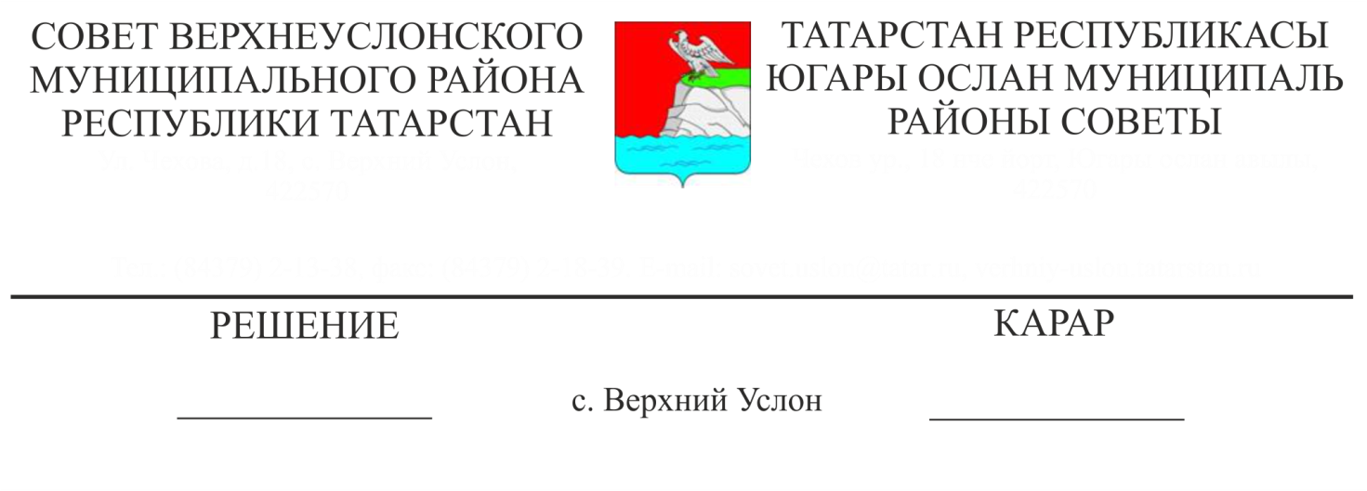
- 324

28.12.2017 года № 29 - --_ 2214314___
Об итогах реализации муниципальной программы «Развитие молодежной политики в Верхнеуслонском муниципальном районе на 2015-2017 годы»

Заслушав и обсудив информацию начальника отдела по делам молодежи и спорту Исполнительного комитета Верхнеуслонского муниципального района А.Н. Федотова об итогах реализации муниципальной программы «Развитие молодежной политики в Верхнеуслонском муниципальном районе на 2015-2017 годы»,

Совет

Верхнеуслонского муниципального района
решил:
- Информацию об итогах реализации муниципальной программы «Развитие молодежной политики в Верхнеуслонском муниципальном районе на 2015-2017 годы» принять к сведению.
2. Отделу по делам молодежи и спорта Исполнительного комитета Верхнеуслонского муниципального района:
-продолжить работу по проведению единой молодежной политики в Верхнеуслонском муниципальном районе;
-обеспечить соблюдение на территории Верхнеуслонского муниципального района прав и интересов молодежи;
- разработать и реализовать комплекс мер по привлечению молодежи к решению социальных, экономических и общественных задач на местном уровне;
-оказывать содействие трудовой занятости молодежи;
-оказывать поддержку и реализацию научно значимых инициатив в области социальной защиты молодежи и развития досуговой сферы;
-осуществлять межмуниципальное сотрудничество молодежных организаций;

3. Контроль за исполнением настоящего решения возложить на постоянную комиссию Совета Верхнеуслонского муниципального района по социально-культурным вопросам и делам молодежи.

Заместитель председателя Совета,
Заместитель Главы
Верхнеуслонского
муниципального района С.В Осянин

